Шаблон отчёта по лабораторной работе

Лабораторная работа № 4

Мерич Дорук Каймакджыоглу

Содержание

# Цель работы

Построить фазовый портрет гармонического осциллятора и решение уравнения гармонического осциллятора для данных случаев.

# Теоретическое введение

## Фазовый портрет колебательной системы

В любой колебательной системе с одной степенью свободы смещение s(t) и скорость v(t) = ds/dt меняются со временем. Состояние системы в каждый момент времени можно характеризовать двумя значениями $s$ и $v$, и на плоскости этих переменных это состояние однозначно определяется положением изображающей точки P с координатами $s$ и $v$. С течением времени изображающая точка P будет перемещаться по кривой, которую называют фазовой траекторией движения.

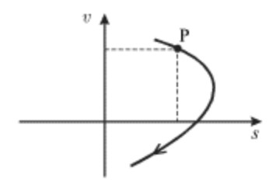

1.1

Плоскость переменных $s$ и $v$ называется фазовой плоскостью. Семейство фазовых траекторий образует фазовый портрет колебательной системы. Анализ фазового портрета дает хотя и не полную, но обширную информацию о колебательной системе. К построению такого портрета прибегают тогда, когда не удается решить аналитически уравнение, описывающее сложные колебания. В первую очередь это относится к нелинейным колебаниям, анализ которых затруднен из-за отсутствия точных решений нелинейных уравнений.

Вначале проиллюстрируем сказанное на примере простейших гармонических колебаний вида $s\left(t\right)=s_{0}sin\left(ω_{0}t+φ_{0}\right).$

Поскольку скорость $v\left(t\right)=\frac{ds}{dt}=s_{0}ω_{0}sin\left(ω_{0}t+φ_{0}+\frac{π}{2}\right)$ опережает смещение по фазе на $π/2,$ то фазовая траектория будет эллипсом. Точка P будет двигаться по эллиптической траектории по часовой стрелке (при $v>0$ смещение $s$ увеличивается, а при $v<0$- уменьшается.

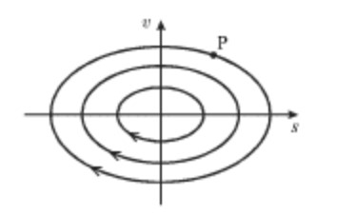

1.2

# Выполнение лабораторной работы

a = (1032204917 % 70) + 1  
println("Вариант ", a)

* Вариант 38

Постройте фазовый портрет гармонического осциллятора и решение уравнения гармонического осциллятора для следующих случаев:

На интервале

$$t∈\left[0;72\right] \text{(шаг 0.05)}$$

с начальными условиями

$$x_{0}=1.2 y_{0}=−1.2$$

"""julia variables"""  
using Plots  
using DifferentialEquations  
  
t = (0,72)  
x0 = 1.2  
y0 = -1.2  
u0 = [x0;y0]

* Колебания гармонического осциллятора без затуханий и без действий внешней силы

$$\dot{x}+21x=0$$

"""julia"""  
function F1(du, u, p, t)  
 du[1] = u[2]  
 du[2] = -8*u[1]  
end  
p1 = ODEProblem(F1,u0,t)  
s1 = solve(p1)  
plt = plot(s1)

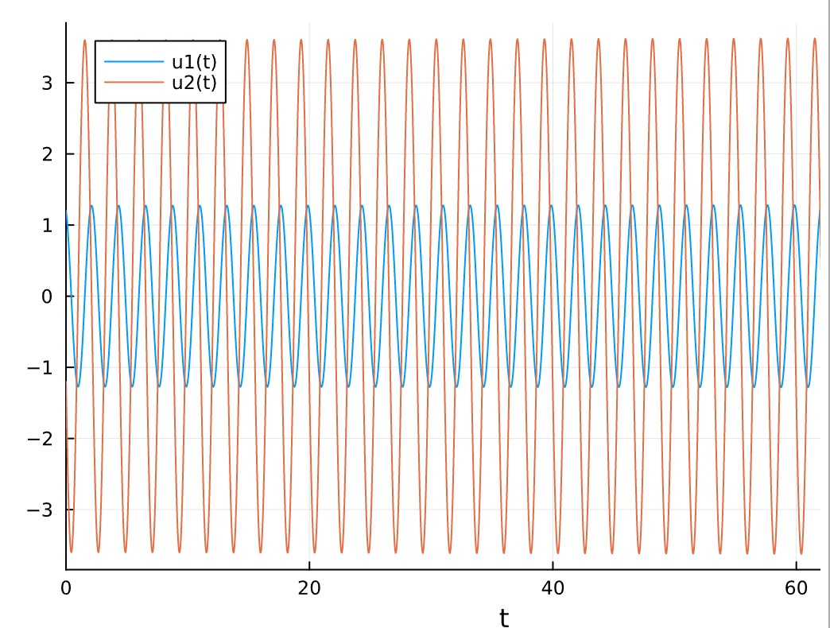{pic#001::juliafirstcase}

"""modelica"""  
model lab04  
Real x(start=1.2);  
Real y(start=-1.2);  
equation  
der(x) = y;  
der(y) = -8*x;  
end lab04;

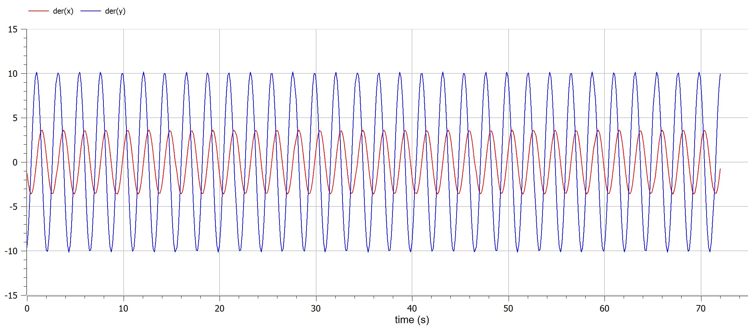{pic#002::modelicafirstcase}

* Колебания гармонического осциллятора c затуханием и без действий внешней силы

$$\ddot{x}+2.2\dot{x}+2.3x=0$$

"""julia"""  
function F2(du, u, p, t)  
 du[1] = u[2]  
 du[2] = -2.2*du[1]-2.3*u[1]  
end  
p2 = ODEProblem(F2,u0,t)  
s2 = solve(p2)  
plt = plot(s2)

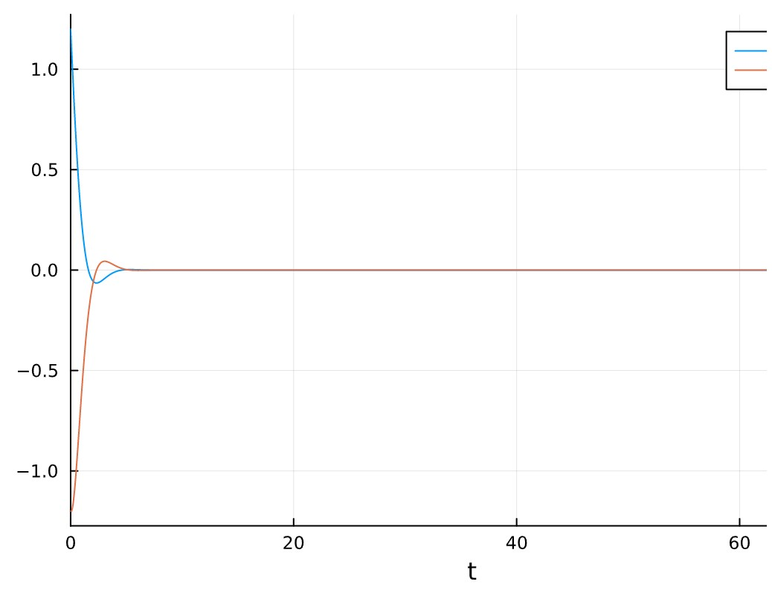{pic#003::juliasecondcase}

"""modelica"""  
model lab04  
Real x(start=1.2);  
Real y(start=-1.2);  
equation  
der(x) = y;  
der(y) = -2.4*y-2.5*x;  
end lab04;

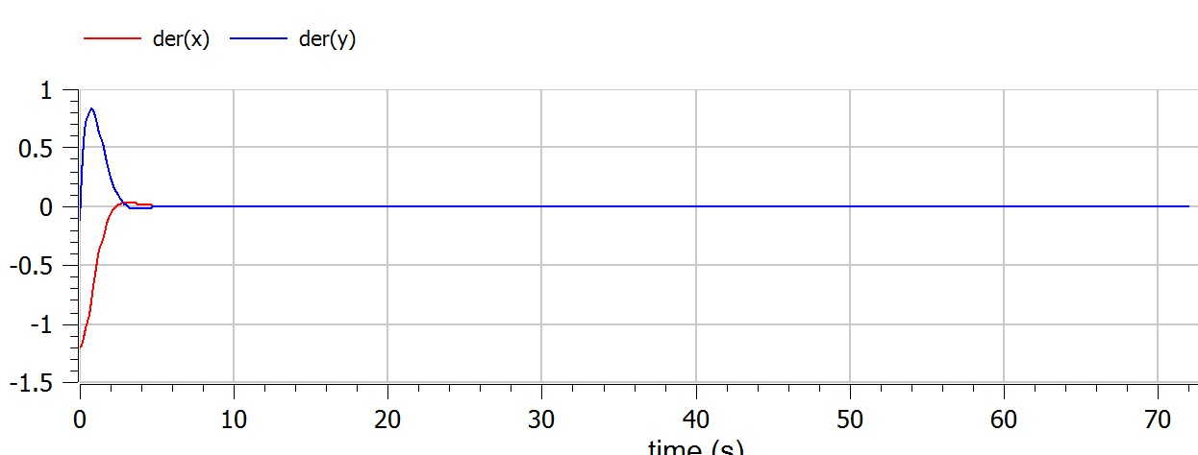{pic#004::modelicasecondcase} * Колебания гармонического осциллятора c затуханием и под действием внешней силы

$$\ddot{x}+2.4\dot{x}+2.5x=0.2sin\left(2.6t\right)$$

"""julia"""  
function F3(du, u, p, t)  
 du[1] = u[2]  
 du[2] = -2.4*du[1]-2.5*u[1] + 0.2*sin(2.6*t)  
end  
p3 = ODEProblem(F3,u0,t)  
s3 = solve(p3)  
plt = plot(s3)

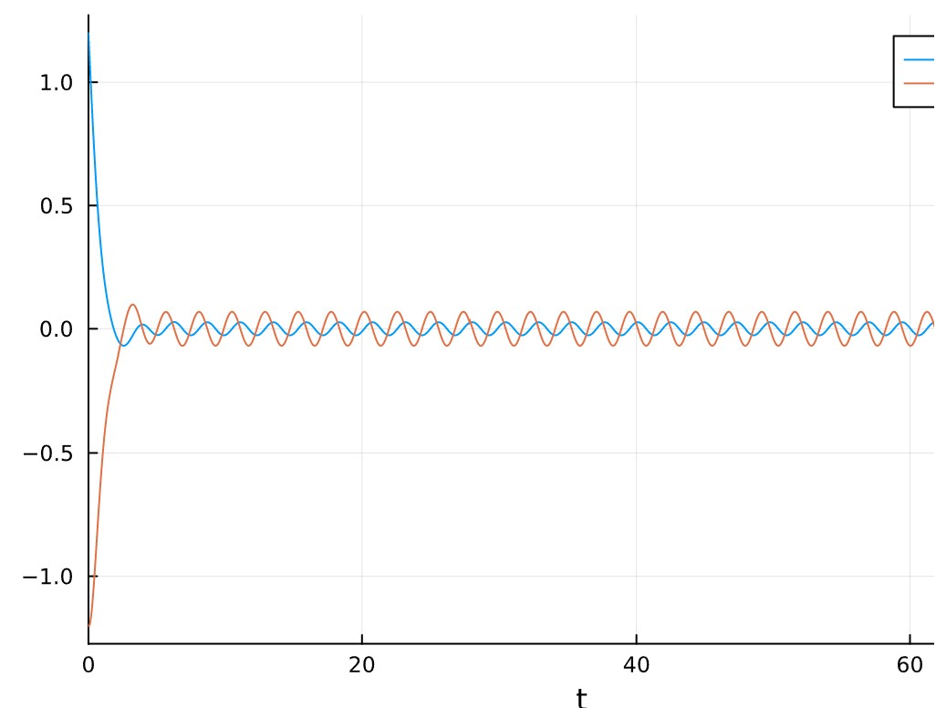{pic#005::juliathirdcase}

"""modelica"""  
model lab04  
Real x(start=1.2);  
Real y(start=-1.2);  
equation  
der(x) = y;  
der(y) = 0.2*sin(2.6*time)-2.4*y-2.5*x;  
end lab04;

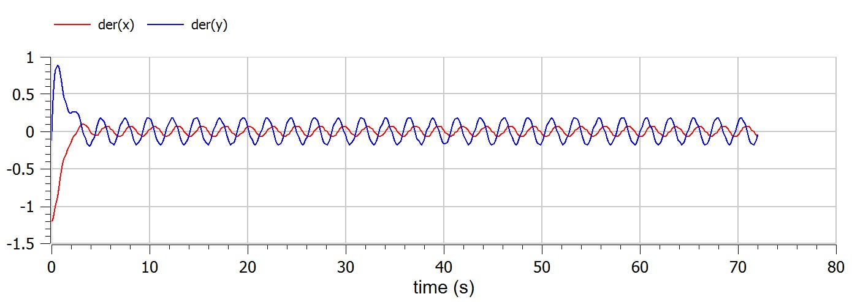{pic#006::modelicathirdcase} # Выводы

Построен фазовый портрет гармонического осциллятора и решение уравнения гармонического осциллятора для данных случаев.

# Список литературы

::: [Фазовый портрет колебательной системы](http://www.astronet.ru/db/msg/1175791/page4.html) {Фазовый портрет колебательной системы}

::: [julia](https://julialang.org) {julia}

::: [openmodelica](https://openmodelica.org) {openmodelica}